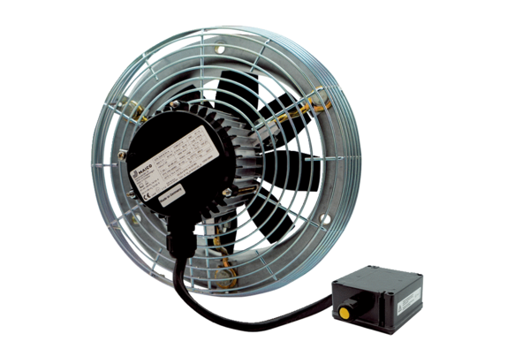Ventilateur mural hélicoïde DZS 50/6 B Ex eUnité de conditionnement : 1 pièceGamme: C
Numéro de référence : 0094.0128Fabricant : MAICO

